Tilki Kitap Tanıtım Bülteni
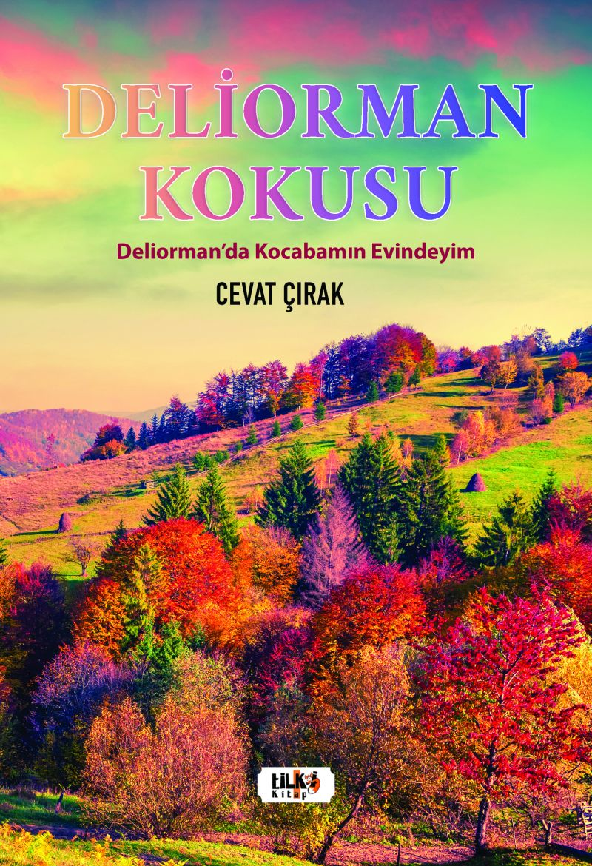 | Eser Adı: Deliorman Kokusu  Yazar Adı: Cevat Çırak  Tür Serisi: Şiir/Edebiyat  Cilt Bilgisi: AMERİKAN  Kitap Dili: Türkçe  Eser Tipi: Orjinal  İç Sayfa: 2. HAMUR SB 60  Kapak: BRISTOL AMERİKAN 230  Yan Kapak: YOK  Selefon Türü: MAT SELEFON  Basım Tarihi: 2022  Sayfa Sayısı: 60  Kitap Boyutları: 135 X 195 mm  ISBN No: 9786258039818  Etiket Fiyatı: 240,00 TL  Editör Görevlisi: Hilal Eksik  Son Okumacı: Dr. Hakan Özkütükçü  Mizanpajcı: Yasemin Er  Kapak Grafikeri: Senem Yıldırım
Kitap Tanıtım Yazısı : (Arka Kapak)

... Deliorman'dayım
Kocabamın evinde
Kilim desenli Minderin üstüne
Dedem diz çökmüş
Pilli radyosu elinde Kulağı Çalan türküde
Türkünün dizeleri Pesmet pişiren Koca annemin dilinde
'Nasıl oldu da yavrum ayrıldım senden' ...
Kitabın detay sayfasına buradan ulaşabilirsiniz :
https://www.vernokitap.com/kitaplar/kitap-baski-cevat-cirak-deliorman-kokusu-2631.html
Tilki Kitap



